Инструкция для саморегистрации участников и отправки конкурсных материалов.

Если пользователь впервые участвует в конкурсе научно-исследовательских работ:
- В блоке входа на сайт конкурса выбрать «Зарегистрироваться!».
- Заполнить форму регистрации (Рис.1):
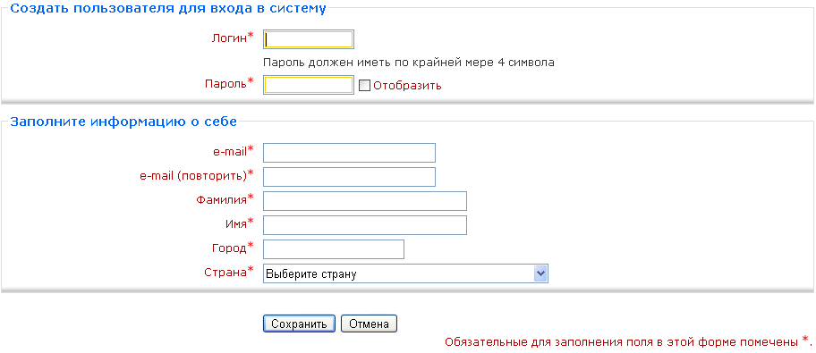
Рис.1. Форма регистрации пользователя.

- После заполнения формы регистрации пользователя системы на указанный E-mail будет выслано письмо со ссылкой, по которой необходимо перейти для подтсверждения регистрации.
- После подтверждения регистрации на главной странице сайта выбрать интересующий конкурс (Рис.2):


Рис.2. Текущий проект.

- После перехода по ссылке конкурса участнику будет доступно меню, откуда он сможет просмотреть рейтинг работ (Рис.3)(на момент составления руководства эксперты не приступали к оцениванию работ), общую статистику (Рис.4):

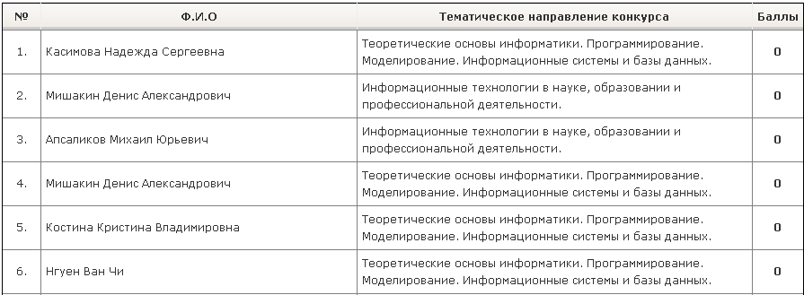
Рис.3. Рейтинг работ.

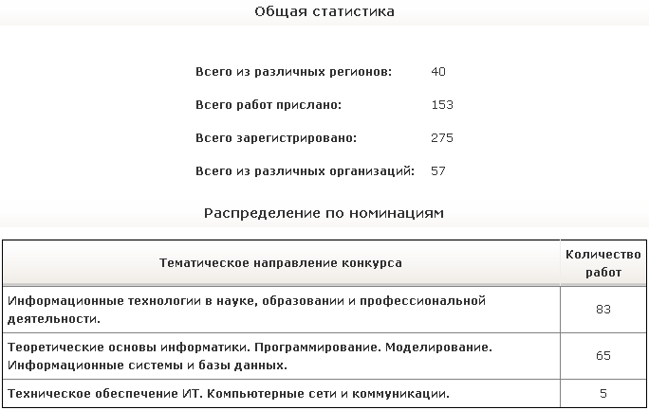
Рис.4. Общая статистика по конкурсу.

- Для загрузки конкурсной работы необходимо отредактировать свои учетные данные, перейдя по ссылке «Моя карточка» (Рис.5):

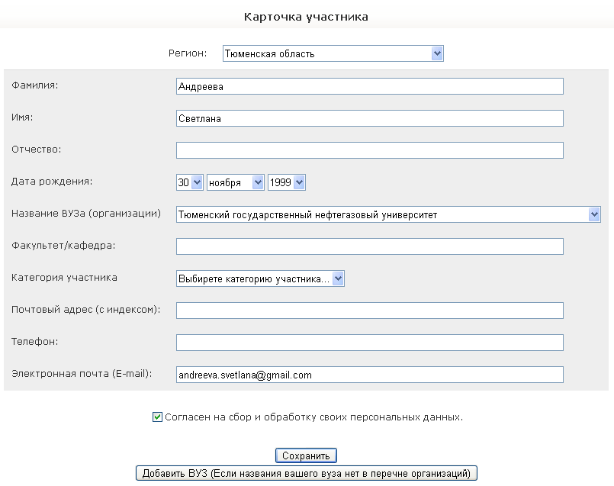
Рис.5. Карточка участника.
- Для того, чтобы подать заявку и прикрепить работу, необходимо перейти по ссылке «Мои заявки» и нажать кнопку «Подать заявку», соответственно далее выбрать тематическое направление и прикрепить файл (Рис.6)

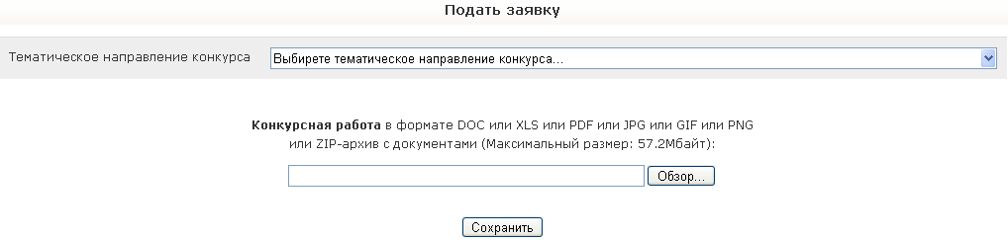
Рис.6. Форма подачи заявки на участие в тематическом направлении.

Также в пункте меню «Мои заявки» есть возможностьуказать соавторов конкурсной работы (данное действие желательно, так как сертификат участника смогут получить только те, кто подал заявку и люди, указанные в соавторах заявки).

Если пользователь уже участвовал в каких-либо проектах, проходимых на портале:
- Войти на сайт конкурса под своим логином и паролем (Рис.1):
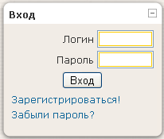
Рис.1. Блок входа на сайт конкурса.

- На главной странице выбрать интересующий конкурс (Рис.2). Если пользователь системы уже участвовал в каком-либо проекте портала, то ему доступны как текущие, так и результаты предыдущих проектов.

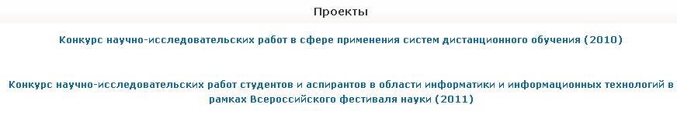
Рис.2. Проекты, в которых участвовал полльзователь системы.

- После выбора нужного конкурса система предоставит возможности участнику конкурса аналогичные описанным выше.

